

**本科实验报告**

|  |  |
| --- | --- |
| 课程名称： | 计算机体系结构 |
| 姓 名： | 葛现隆 |
| 学 院： | 计算机科学与技术学院 |
| 系： | 计算机科学与技术系 |
| 专 业： | 计算机科学与技术专业 |
| 学 号： | 3120102145 |
| 指导教师： | 姜晓红 |

2015 年 6 月 22 日

**浙江大学实验报告**

课程名称： 计算机体系结构 实验类型： 综合

实验项目名称： Lab2：5-stage pipelined CPU with 15 MIPS instructions

学生姓名： 葛现隆 专业： 计科 学号： 3120102146

同组学生姓名： None 指导老师： 姜晓红

实验地点： 曹西-301 实验日期： 2015 年 5 月 13 日

1. 实验目的和要求

1 Understand the principles of Pipelined CPU Bypass Unit ;

2 Master the method of Pipelined Pipeline Forwarding Detection and Pipeline Forwards ;

3 Master the Condition In Which Pipeline Forwards ;

4 Master the Condition In Which Bypass Unit doesn’t Work and the Pipeline stalls ;

5 Master methods of program verification of Pipelined CPU with forwarding ;

1. 实验任务

1 Design the Bypass Unit of Datapath of 5- stages Pipelined CPU ;

2 Modify the CPU Controllerl;

Conditions in Which Pipeline Forwards.

Conditions in Which Pipeline Stalls

3 Verify the Pipeline CPU with program and observe the execution of program

1. 实验内容和原理

The CPU circuit graph :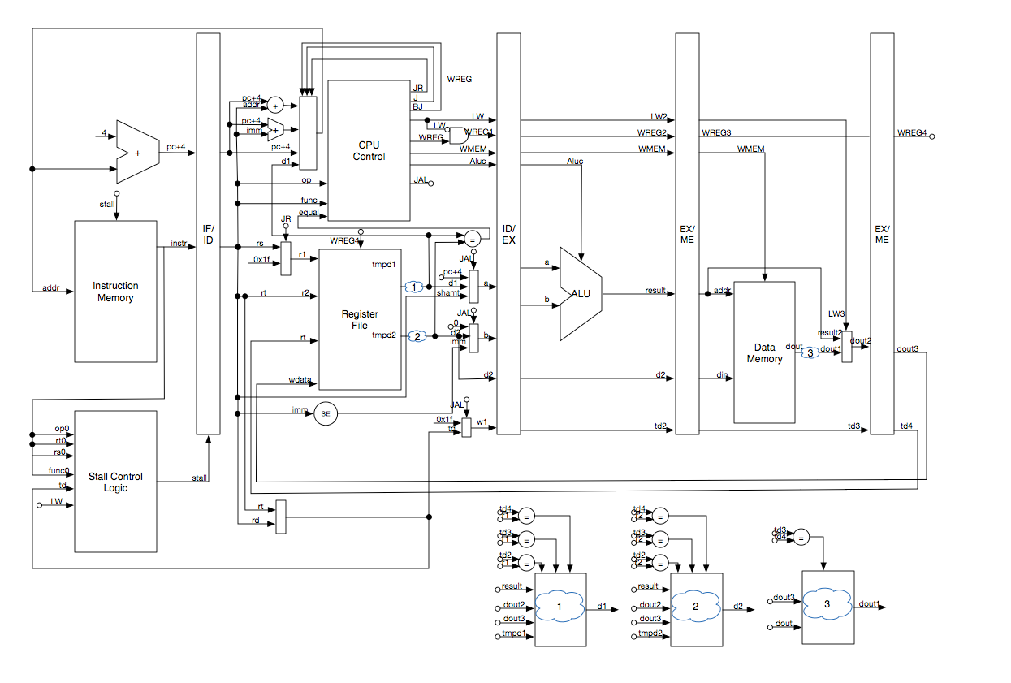

1. 实验过程和数据记录及结果分析

Screen shots, picture, input data sets, output results, steps you did the experiment.

1. 讨论与心得

What problem you met and how do you solve it.